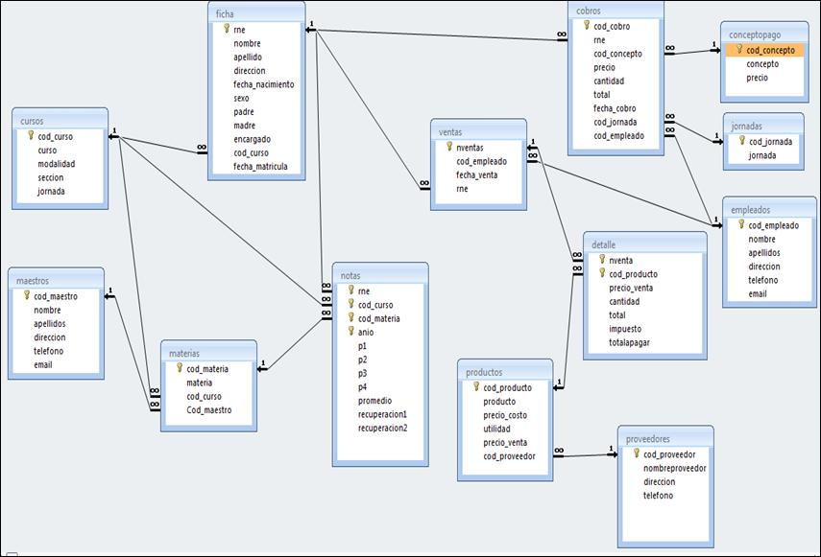

Realizar las estructuras que me permitan….:

* Automatizar el alta y la actualización de maestros, materias, fichas, cursos, proveedores y empleados.
* Automatizar la baja de ventas, proveedores, notas y cobros.
* Saber de forma automática a través de una función o procedimiento el total_venta de una venta.
* Saber de forma automática a través de una función o procedimiento el total_cobros de una ficha de cliente
* Saber de forma automática a través de una función o procedimiento el total_ventasp de los productos vendidos de un proveedor.
* Saber de forma automática a través de una función o procedimiento el total_ventas de un empleado
* Saber de forma automática a través de una función o procedimiento el nº_promedios menores de cinco para un alumno.